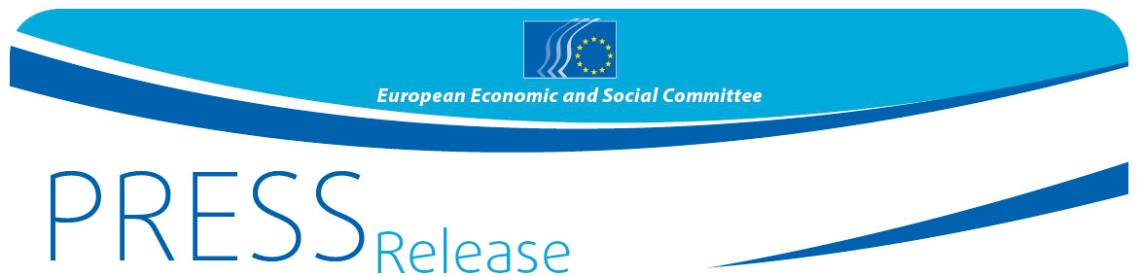
N. 43 / 2018 | 22 settembre 2018

Allo #JubelFestival i membri del CESE dibattono nuove proposte per il futuro dell'Europa

Una splendida opportunità per uno scambio di vedute e una straordinaria esperienza di apprendimento. Lo Jubel Festival, il primo festival in assoluto dedicato alla democrazia europea in Belgio, si è svolto sabato 22 settembre 2018 al parco Léopold di Bruxelles. I membri del CESE Pierre Jean Coulon, Ronny Lannoo, Thierry Libaert e Daniel Mareels hanno contribuito all'organizzazione di questo proficuo incontro sul futuro dell'Europa, particolarmente importante e opportuno nella prospettiva delle prossime elezioni europee.

Centinaia di partecipanti si sono riuniti per fare il punto sulla situazione attuale dell'Unione europea ed esporre le loro idee per costruire l'Europa che desiderano. Persone di ogni età, estrazione e nazionalità hanno colto le opportunità offerte dal neonato festival della democrazia europea per un dialogo e un ascolto reciproco, per trarre ispirazione e per uno scambio di vedute con leader politici, organizzazioni della società civile ed esperti di livello europeo.

Il Comitato economico e sociale europeo (CESE) era rappresentato all'evento da una delegazione di consiglieri composta da Thierry Libaert (gruppo Diversità Europa), che ha partecipato al dibattito della mattina, e da Pierre Jean Coulon (gruppo Lavoratori), Ronny Lannoo (gruppo Diversità Europa) e Daniel Mareels (gruppo Datori di lavoro), i quali hanno animato lo stand informativo del Comitato e condotto il seminario pomeridiano nel tendone del CESE allestito nel parco.

I membri del CESE sono stati concordi nel sottolineare che, giunti alla vigilia delle elezioni europee, non ci si può permettere di perdere altro tempo nel tener fede alle promesse, e si sono concentrati su tre punti essenziali che rimandano all'impegno di:
- costruire un'Europa sostenibile e inclusiva (mercato unico digitale, unione bancaria, pilastro sociale, Unione dell'energia, ecc.);
- dibattere il tema della migrazione, tenendo ben presenti i principi della solidarietà e dello Stato di diritto, che sono il fulcro di qualsiasi compromesso duraturo;
- fare in modo che l'UE torni ad essere incentrata sulle persone, mettendole in condizione di ottenere una migliore qualità della vita.

Un dialogo più ravvicinato e regolare con i cittadini è di vitale importanza. I membri del CESE sono esponenti di organizzazioni della società civile nei rispettivi Stati membri e devono affrontare gli stessi problemi quotidiani di qualsiasi altro cittadino europeo. Il CESE ha svolto un ruolo attivo in questo campo negli ultimi sessant'anni. Le istituzioni dell'UE e la società civile europea devono studiare insieme nuove modalità di consultazione dei cittadini, spronandoli ad impegnarsi in un autentico dialogo civile e a prendere parte al dibattito pubblico.

L'organizzazione dello Jubel Festival è frutto di una cooperazione tra il Comitato economico e sociale europeo e, tra altri partner, la Commissione europea, il Comitato europeo delle regioni, la Repubblica francese (consultations citoyennes sur l'Europe = consultazioni dei cittadini sull'Europa), la Fondazione Re Baldovino e le associazioni Stand Up for Europe e Democratic Society.

Per saperne di più rivolgersi a:

Unità Stampa del CESE - Marco Pezzani
Tel. + 32 (0)2 546 97 93, Cell. +32 (0)470 881 903
marco.pezzani@eesc.europa.eu

@EESC_PRESS
VIDEO: In che modo il CESE ha cambiato le cose

Il Comitato economico e sociale europeo (CESE) è un organo istituzionale consultivo istituito dal Trattato di Roma nel 1957. Il Comitato si compone di 350 membri, provenienti da tutta l'UE, nominati dal Consiglio dell'Unione europea, che rappresentano le diverse componenti economiche e sociali della società civile organizzata. La funzione consultiva del Comitato permette ai suoi membri, e quindi alle organizzazioni che essi rappresentano, di partecipare al processo decisionale dell'UE.

Se non desidera più ricevere questi messaggi, La preghiamo di inviare una e-mail al seguente indirizzo: press@eesc.europa.eu.

